SEDE MALAGA
Pasaje Urbasa, 6 loc. 2
29010 Málaga
619262813

SEDE ALMERIA
C/ Estaño 109 , Pol . Ind. Sector 20
04009Almeria
950 225966 / 619262813 /657556785
ventas@limpiezasindalicas.com
www.limpiezasindalicas.com
MANTENIMIENTO DE LIMPIEZA DE ESTUDIO
C/calle Mosquera, n⁰11, 2-A
29008 MÁLAGA
A/A: Francisco Miralles Serrano
DNI: 74831002-L
Telf. 633791178
mlles2@yahoo.es

En Málaga, a 14 de Mayo de 2024

Muy sres. Nuestros:

En la medida de atender las necesidades de limpieza de sus instalaciones apreciadas a través del análisis realizado, tenemos la satisfacción de ofrecerles nuestra oferta mediante el presupuesto anexo, confiando en que éste sea de su agrado.

Sin otro particular y poniéndonos a su disposición para cuantas aclaraciones precisen al respecto, aprovecho la ocasión para saludarles atentamente.

En espera de sus noticias, atentamente

Fdo: José Antonio López

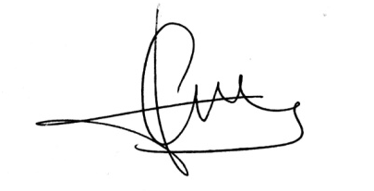

JOSE ANTONIO LOPEZ
MANTENIMIENTO DE LIMPIEZA DE ESTUDIO
C/calle Mosquera, n⁰11, 2-A
29008 MÁLAGA
A/A: Francisco Miralles Serrano
DNI: 74831002-L
Telf. 633791178
mlles2@yahoo.es

Jose.lopez@limpiezasindalicas.com
Dpto. comercial de Limpiezas Indalicas
619262813 – 950225966
Málaga, a 14 de Mayo de 2024

PRESUPUESTO Nº.MAJ24028

PRESUPUESTO LIMPIEZA
DESCRIPCIÒN DE ACTUACIÒN DE LIMPIEZA

- LIMPIEZA DOS VECES EN SEMANA 1 HORA `POR SERVICIO
- Desempolvado del mobiliario.
- Limpieza del baño.
- Barrido y fregado del suelo.
- Repaso cocina, etc.
- Limpieza rotativa de ventanas.

IMPORTE MENSUAL……………………………………………………………….……140.00 €
170 € IVA ICLUIDO

